Федеральное государственное бюджетное образовательное учреждение высшего образования «Воронежский государственный университет»

Отчет по лабораторной работе № 3
По курсу «Введение в интернет вещей»

«Аналого-цифровой преобразователь»

Выполнила:
Меркутова Кристина Денисовна
3 группа

Воронеж 2025

Цель работы:
Изучить работу с Аналого-цифрового преобразователя (АЦП) на ESP32, научиться получать данные с АЦП в двух режимах oneshot_read и continuous_read.

Ход выполнения работы:
1. Ответьте на вопросы в теоретической части максимально подробно.
2. Соберите схему практической части и напишите программу для микроконтроллера. Убедитесь, что код выполняется верно, используйте симулятор wokwi или лабораторный стенд. Скриншоты или фото устройства и листинг программы микроконтроллера обязательны.

1. Теоретическая часть. Ответьте на вопросы:

- Каково максимальное разрешение АЦП ESP32, и как можно изменить его программно при использовании различных сред разработки; Ответ: максимальное разрешение АЦП ESP32 составляет 12 бит. Это означает, что АЦП может выдать 2¹² = 4096 дискретных значений, которые в идеале соответствуют диапазону входных напряжений от 0 В до опорного напряжения.
- Как калибровка АЦП (например, с помощью функции adc1_calibrate() в ESP-IDF) повышает точность измерений, и какие источники погрешности существуют у встроенного АЦП ESP32; Ответ: adc_calibrate(): Функция считывает эти коэффициенты из eFuse и инициализирует структуру калибровки. Затем, при чтении АЦП, raw-значение пропускается через функцию компенсации (например, adc1_get_voltage()), которая использует эти коэффициенты для линейной коррекции результата. Это позволяет компенсировать ошибку усиления и смещения АЦП, приводя raw-значения к более точным значениям в милливольтах, калибровка компенсирует только систематические ошибки смещения и усиления, но не устраняет шум и нелинейность. Для высокоточных измерений требуются внешние меры: фильтрация питания, использование внешнего Vref, усреднение множества отсчетов и экранирование.

- Какие ограничения накладывает использование Wi-Fi или Bluetooth на работу АЦП2 в ESP32, и почему рекомендуется использовать ADC1 для приложений с активной беспроводной связью; Ответ: ограничения ADC2: прямой конфликт доступа: АЦП2 (каналы GPIO0, 2, 4, 12-15, 25–27) разделяет ресурсы с беспроводным модулем (Wi-Fi и Bluetooth).
Блокировка: когда драйвер Wi-Fi или Bluetooth активен, он монопольно захватывает доступ к ADC2. Любая попытка чтения с канала ADC2 в это время завершится ошибкой (ESP_ERR_TIMEOUT). ADC1 рекомендуется использовать: ADC1 (каналы GPIO32-39) имеет отдельный контроллер и не имеет прямого конфликта доступа с беспроводным модулем, это позволяет надежно читать аналоговые сигналы в фоновом режиме, пока активно Wi-Fi или Bluetooth соединение.

- Опишите основные характеристики АЦП, преобразователь какого типа (архитектуры) используется в esp32. Ответ:
Основные характеристики:
- Тип АЦП: Последовательного приближения (SAR - Successive Approximation Register).
- Разрешение: Программно-настраиваемое: 9, 10, 11 или 12 бит.
- Количество каналов: 2 независительных АЦП (ADC1 и ADC2), каждый с 8/10 мультиплексируемыми каналами.
  - ADC1: 8 каналов (GPIO32 - GPIO39)
  - ADC2: 10 каналов (GPIO0, 2, 4, 12-15, 25-27)
- Опорное напряжение (Vref): Внутреннее, номинально ~1.1 В. Имеет разброс от чипа к чипу.
- Входной диапазон напряжений:
  - Без ослабления (0 дБ): ~0 - ~1.1 В (Vref).
  - С программируемым аттенюатором: до ~0 - ~3.3 В (при аттенюации 11 дБ).
- Аттенюация: Программно-настраиваемая для каждого канала: 0 дБ, 2.5 дБ, 6 дБ, 11 дБ.
- Скорость преобразования: Максимальная частота дискретизации ~200 кВыборок/с (при 12 битах). Скорость увеличивается при уменьшении разрешения.
Архитектура АЦП:
В ESP32 используется классический SAR ADC. Принцип его работы:
- Выборка и хранение: Входной сигнал запоминается на внутреннем конденсаторе (Sample-and-Hold circuit).
- Бинарный поиск: Цифро-аналоговый преобразователь (ЦАП) внутри SAR АЦП генерирует напряжение, соответствующее середине текущего диапазона поиска (начинается со старшего бита).
- Сравнение: Сгенерированное ЦАП напряжение сравнивается с запомненным входным напряжением с помощью компаратора.
- Принятие решения: Результат сравнения (1 если V_ЦАП < V_вх, иначе 0) устанавливает текущий бит в регистре последовательного приближения (SAR).
- Итерация: Процесс повторяется для следующего по старшинству бита, и так до младшего бита. После N итераций (где N - разрядность) в регистре SAR оказывается готовое цифровое значение.

2. Практическая часть:
1. Соберите схему, использующую потенциометр на тестовом стенде или в wokwi. Подключите выход потенциометра к одному из выводов контроллера, работающего на ADC_1. Напишите код, отправляющий данные канала АЦП в консоль используя oneshot_read .
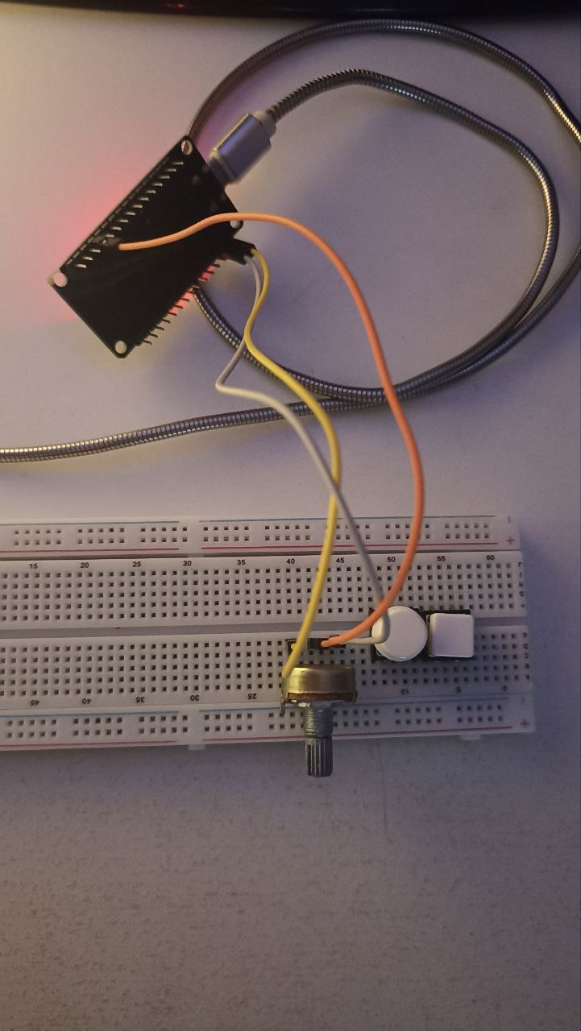
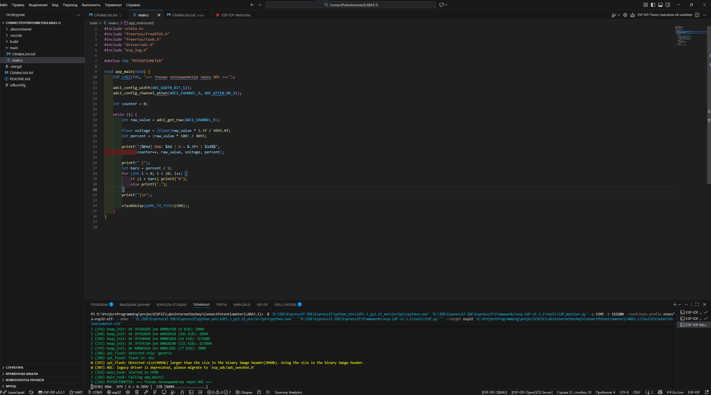

2. Соберите схему, использующую микрофон на модуле max9814используя тестовый стенд (данный пример на работает в wokwi ). Попробуйте получать данные с микрофона с частотой боле 10кГц. Данные выводите в консоль.
